PR1000IS

内置安全压力和温度数据记录器

PR1000IS是一款本质安全的压力和温度数据记录仪，用于以用户可编程的读取间隔进行精确监控和记录。根据最新版FM3600、FM3610，它具有危险场所本质安全认证坚固的不锈钢设计使该设备能够放置在恶劣的环境中，这使得它非常适合与空调系统，冷水，热水，空气，天然气，油和蒸汽压力系统一起使用。
PR1000IS还可以通过用户定义的触发阈值和时间段的软件配置来监测和记录瞬态压力。记录器可以配置为以128 Hz的速度或每24小时一次的速度记录测量值非易失性存储器具有超过200万个读数的容量
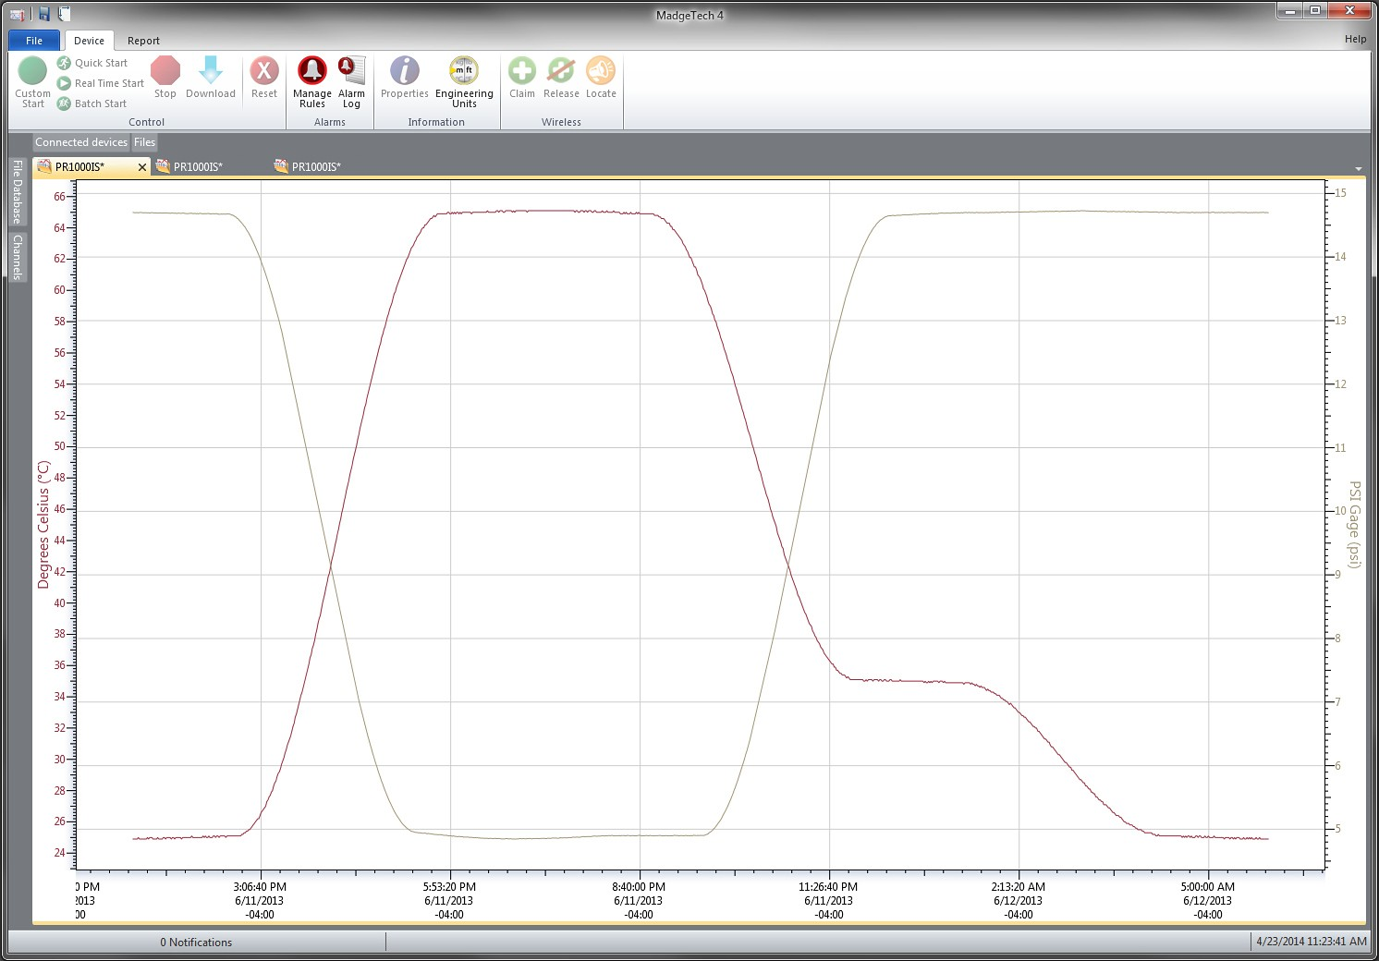PR 1000 IS使用不锈钢压力应变计来准确测量压力。1/4英寸的NPT压力端口，允许与各种接头和适配器兼容。内部温度传感器提供环境温度测量。PR1000IS也是完全潜水的。有许多不同的压力范围可供选择，以适应大多数任何应用。

MadgeTech 4软件功能
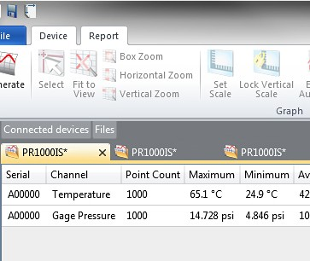
统计

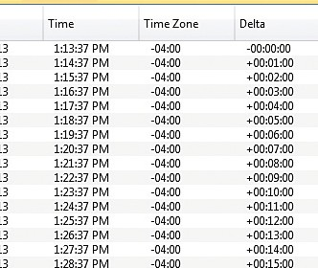导出到Excel

图表视图
表格数据视图

特征
- 崎岖
- 可重用
- 潜水
- 可编程启动时间
- 实时操作
- 用户友好
- 低成本
- 符合CE

认证的本安
- I、II、III类，1区，A-G组
-40 °C Tamb +80 °C，T4A
- I、II、III类，2区，A-D、F、G组，-40 °C Tambb<+80 °C，T4A
- 温度等级：T4A
- CAN/CSA-C22.2 No. 粤ICP备16007915号-1
- CAN/CSA-C22.2 No. 60079-11：14

应用
- 气动
- 过程控制系统
- 气体压缩机
- 天然气产量
- 润滑系统
- 化学加工
- 纸浆和纸加工
- 医疗仪器
- 环境研究
- 废水处理
- HVAC
- 石油和天然气工业

  - 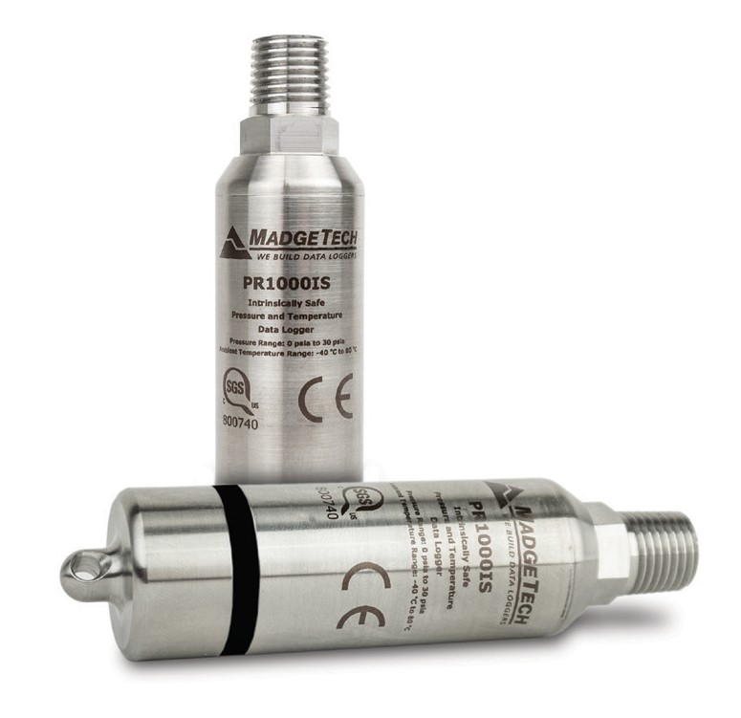多图叠加
  - 统计
  - 数字校准
  - 放大/缩小
  - 致死率方程
  - 平均动力学温度
  - 全时区支持
  - 数据注释
  - 最小值/最大值/ 均线
  - 摘要视图

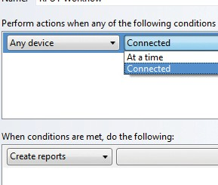
自动化

PR1000IS
规格
规格如有变更，恕不另行通知。适用特定的保修补救限制致电（603）456-2011或访问madgetech.com了解详情。

温度
阅读率 | 每秒1次读数，最多每24小时1次读数，瞬态模式下高达128 Hz
校准 | 通过软件进行数字校准
校准日期 | 在设备内自动记录
电池类型 | 包含3.6 V锂电池，用户可更换
电池寿命 | 1年典型值（25 °C时1分钟读取速率）128 Hz瞬态模式下10天
数据格式 | 日期和时间戳°C，°F，K，°R; atm，bar，hPa，inHg，inH 2 O，kg/cm 2，kPa，MPa，mH 2 O，mbar，mmHg，Pa，psi，Alt in ft，Alt in meters
时间精度 | 25 °C时±1分钟/月
计算机接口 | 需要IFC 400或IFC 406 USB扩展坞
操作系统兼容性 | Windows 7或更高
软件兼容性 | 软件版本4.2.21.1或更高版本
操作环境 | -40 °C至+80 °C（-40 °F至+176 °F）  0% RH至100% RH
尺寸 | 3.6 in x 0.97 in直径（91.3毫米x 24.6毫米直径）
重量 | 5.5盎司（156克）
IP等级 | 未评级  注意：请勿为保留IS评级而禁用本产品
材料 | 316不锈钢/Radel
批准 | CE  FM Class 3600，最新版本FM Class 3610，最新版本CAN/CSA-C22.2 No. 粤ICP备16007915号-1  CAN/CSA-C22.2 No. 60079-11：14

温度传感器 | 半导体
温度范围 | -40 °C至+80 °C（-40 °F至+176 °F）
温度分辨率 | 1.0 °C（1.8 °F）
校准精度 | 0 °C至+50 °C（+32 °F至+122 °F）时为±2.0° C（3.6  ±4.0 °C（7.2 °F），-40 °C至-1 °C（-40 °F至+30 °F）  ±4.0 °C（7.2 °F），+51 °C至+80 °C（+124 °F至+176 °F）
压力
压力传感器 | 半导体应变计
压力范围 | * 见下
压力分辨率 | * 见下
校准精度 | * 见下
压力响应时间 | 0.1 ms（10至90% FSR）
重复性 | ± 0.5% FSR; ± 0.2%典型值

一般
启动模式 | 软件可编程立即启动或延迟启动最多提前
实时记录 | 可与PC机配合使用，实时监控和记录数据
存储器 | 2，795，437阅读
环绕 | 是的
触发模式读数 | 762,228
电池损坏：火灾、爆炸和严重烧伤危险。不得短路、充电、强行排放、粉碎、压碎、穿透或焚烧。如果温度超过80 °C（176 °F），电池可能会泄漏或爆炸

* 量程（PSI） | 0-30 PSIA/PSIG | 0-100 PSIA/PSIG | 0-300 PSIA/PSIG | 0-500 PSIA/PSIG | 0-1000 PSIA | 0-5000 PSIA
精度 | 2% FSR，0.25%@25 °C典型值
分辨率（PSI） | 0.0005 PSIA/PSIG | 0.002 PSIA/PSIG | 0.005 PSIA/PSIG | 0.01 PSIA/PSIG | 0.02 PSIA | 0.1 PSIA
订购信息

PR1000IS-1000A | PN 902254-00 | 0-1000 PSIA内置安全压力和温度数据记录器
PR1000IS-100A | PN 902251-00 | 0-100 PSIA内置安全压力和温度数据记录器
PR1000IS-100G | PN 902257-00 | 0-100 PSIG内部安全压力和温度数据记录器
PR1000IS-300A | PN 902252-00 | 0-300 PSIA内置安全压力和温度数据记录器
PR1000IS-300G | PN 902258-00 | 0-300 PSIG内部安全压力和温度数据记录器
PR1000IS-30A | PN 902250-00 | 0-30 PSIA内置安全压力和温度数据记录器
PR1000 IS-30 G | PN 902256-00 | 0-30 PSIG内置安全压力和温度数据记录器
PR1000IS-5000A | PN 902255-00 | 0-5000 PSIA内置安全压力和温度数据记录器
PR1000IS-500A | PN 902253-00 | 0-500 PSIA内置安全压力和温度数据记录器
PR1000IS-500G | PN 902259-00 | 0-500 PSIG内部安全压力和温度数据记录器
PR1000IS-1000A-KR | PN 902284-00 | 0-1000 PSIA内置安全压力和温度数据记录器，带钥匙环端盖
PR1000IS-100A-KR | PN 902281-00 | 0-100 PSIA内置安全压力和温度数据记录器，带钥匙环端盖
PR1000IS-100G-KR | PN 902287-00 | 0-100 PSIG内置安全压力和温度数据记录器，带钥匙环端盖
PR1000IS-300A-KR | PN 902282-00 | 0-300 PSIA内置安全压力和温度数据记录器，带钥匙环端盖
PR1000IS-300G-KR | PN 902288-00 | 0-300 PSIG内置安全压力和温度数据记录器，带钥匙环端盖
PR1000IS-30A-KR | PN 902280-00 | 0-30 PSIA内置安全压力和温度数据记录器，带钥匙环端盖
PR1000IS-30G-KR | PN 902286-00 | 0-30 PSIG内置安全压力和温度数据记录器，带钥匙环端盖
PR1000IS-5000A-KR | PN 902285-00 | 0-5000 PSIA内置安全压力和温度数据记录器，带钥匙环端盖
PR1000IS-500A-KR | PN 902283-00 | 0-500 PSIA内置安全压力和温度数据记录器，带钥匙环端盖
PR1000IS-500G-KR | PN 902289-00 | 0-500 PSIG内置安全压力和温度数据记录器，带钥匙环端盖
IFC 400 | PN 900319-00 | 带USB电缆的
IFC 406 | PN 900325-00 | 带USB电缆的6端口多路复用器扩展坞
TL2150/S | PN 901745-00 | PR1000IS的更换电池
数量折扣电话（603）456-2011或电子邮件sales@madgetech.com

■电话：+86 755-8420 0058 ■传真：+86 755-2822 5583 ■E-mail:sales@eofirm.com ■http://www.eofirm.com

